2016高考数学考前温馨提示
一、常见函数研究
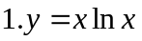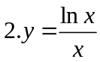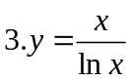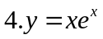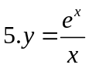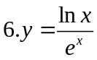
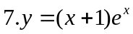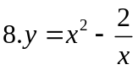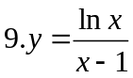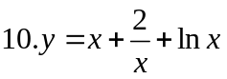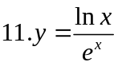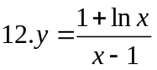
二、导数运算的常见构造
1.若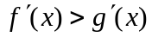，则可构造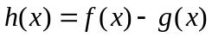；
2.若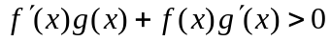，则可构造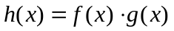；
3.若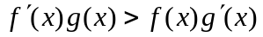，则可构造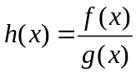；
4.若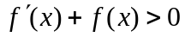，则可构造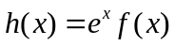；
5.若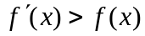，则可构造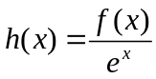；
6.若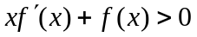，则可构造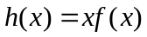；
7.若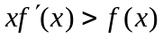，则可构造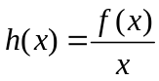；
8.若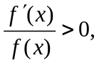当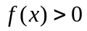时，构造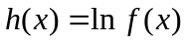；当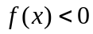时，则构造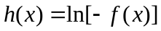
9.若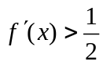，则可构造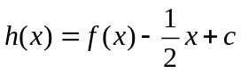（为常数）
题组一：
- 设函数在上存在导数，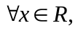有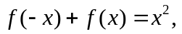在上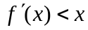，若
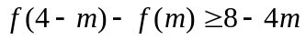，则实数的取值范围为（ ）
答案：
2.设定义在上的函数满足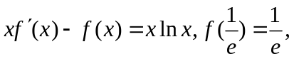则（ ）
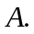有极大值，无极小值 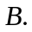有极小值，无极大值
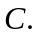既有极大值，又有极小值 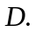既无极大值，又无极小值
答案：
三、求原函数
若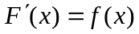，则称为的一个原函数，的所有原函数为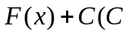常数）
函数在区间内的所有原函数叫做在区间内的不定积分，记为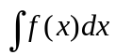，
所以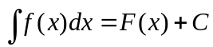，即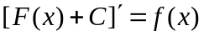.
1.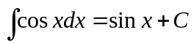 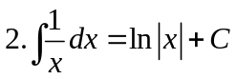 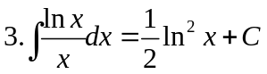
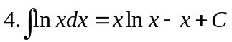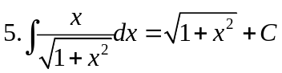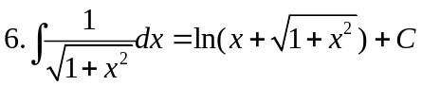
四、数列通项公式的裂项分解
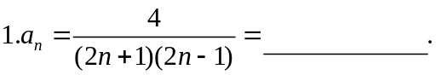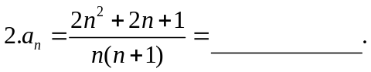
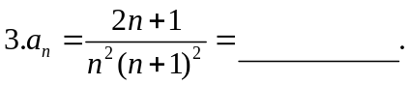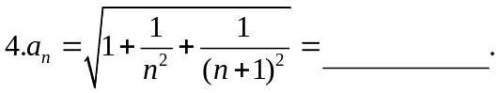
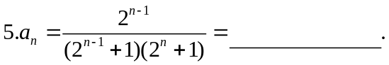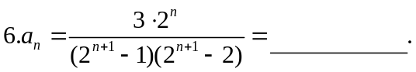
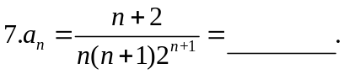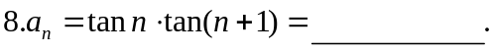
五、考点中的冷、生点
1.映射的概念:
示例：存在满足对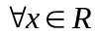，都有（ ）
答案：D
- 斜二测法：
示例:一个水平放置的四边形的斜二测直观图是一底角为45°，腰和上底的长均为1的等腰梯形，那么原四边形的面积是（ ）
A2+ B1+ C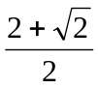 D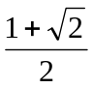
答案：A
3.随机数表法： 4.系统抽样方法:
5.区分两个符号：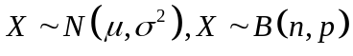
6.会用频率分布直方图计算平均数、众数、中位数.
7.条件概率的意义：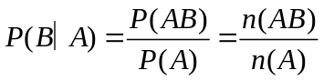
8.随机数模拟方法: 9.向量投影：在上的投影
10.线性规划问题中的最优解： 11.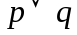的否定: 12.演绎推理的“三段论”：
六、那些年我们一起错过的题
1、已知函数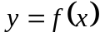，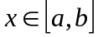，那么集合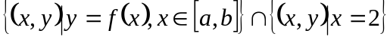中元素的个数为
2、已知函数的定义域为，值域为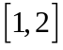，则函数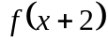的定义域和值域分别是
3、已知函数是定义在上的偶函数，当＜0时， 是单调递增的，则不等
式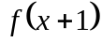＞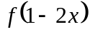的解集是_________________________.
4、已知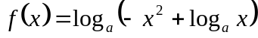对任意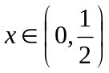都有意义，则实数的取值范围是
5、函数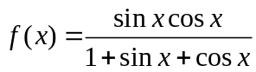的值域是___________.
6、已知函数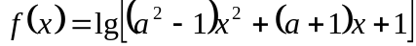的定义域为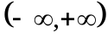，则实数的取值范围是______.
7、若函数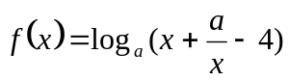（且≠1）的值域为，则实数的取值范围是
8、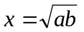是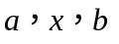成等比数列的 条件
9、数列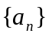满足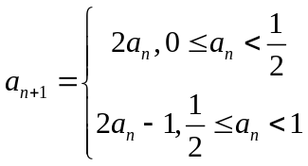，若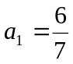，则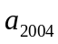的值为
10、设等差数列中，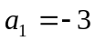，且从第5项开始是正数，则公差的范围是
11、在中，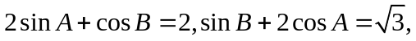则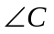的大小应为
12、若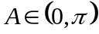,且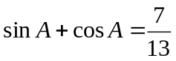,则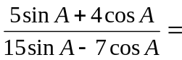______________
13、设平面向量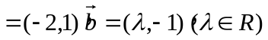，若与的夹角为钝角，则的取值范围是
14、若实数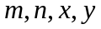满足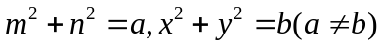，则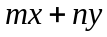的最大值为
15、设函数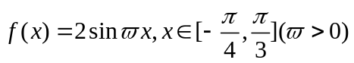，若是增函数，则
16、已知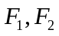分别是双曲线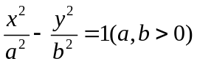的左右焦点，P为双曲线上任意一点，若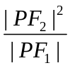的最小值为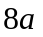，则双曲线的离心率的取值范围是
17、在棱长为1的正方体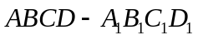中，若、分别为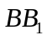，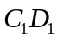的中点，点是正方形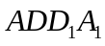的中心，则四边形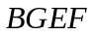在正方体六个面上的射影图形面积的最大值为
18、异面直线所成的角为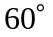，过空间一定点，作直线L，使L与 所成的角均为，这样的直线L有 条。
19、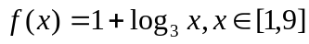，则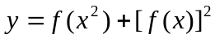的最大值是
20、在锐角中，若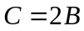，则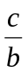的范围是（ ）
A、（0，2） B、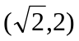 C、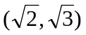 D、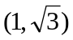
21、如果某射手每次射击击中目标的概率为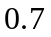，每次射击的结果相互独立，那么他在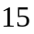次射击中，最有可能击中目标的次数是
A． B．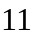 C．或 D．
22、数列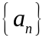，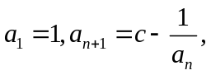则使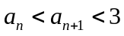成立的的取值范围为 .
参考答案
1、0或1 2、[-2,-1]；[1,2] 3、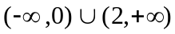 4、[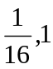）
5、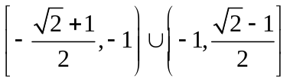 6、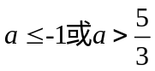 7、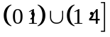 8、既不充分也不必要 9、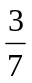 10、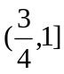 11、 12、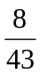 13、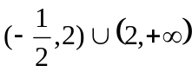 14、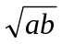
15、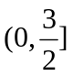 16、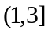 17、 18、3 19、7 20、C 21、B 22、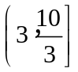
七、数学审题的六步走策略：
审条件挖隐含，审结论会转换，审图形抓特征，
审结构定方案，审数据找规律，审细节助完善.
八、数学考试考前温馨提示：
数学高考别紧张，先易后难是良方，
认真审题不马虎，条件结论细思量；
特值特例解抽象，数形结合不要忘，
新题难题需转化，正难则反换位想；
规范表述不潦草，谬误漏洞需提防，
冷静沉着出智慧，稳扎稳打创辉煌。

深圳实验学校高中部高三数学备课组 2016年6月1日

